О внесении изменений в приказ исполняющего обязанности Министра юстиции Республики Казахстан от 23 апреля 2010 года № 136 "Некоторые вопросы правовой охраны объектов промышленной собственности"
Утративший силу
Приказ Министра юстиции Республики Казахстан от 13 марта 2018 года № 389. Зарегистрирован в Министерстве юстиции Республики Казахстан 28 марта 2018 года № 16658. Утратил силу приказом и.о. Министра юстиции Республики Казахстан от 25 августа 2018 года № 1302.
Сноска. Утратил силу приказом и.о. Министра юстиции РК от 25.08.2018 № 1302 (вводится в действие по истечении десяти календарных дней после дня его первого официального опубликования).
ПРИКАЗЫВАЮ:
1. Внести в приказ исполняющего обязанности Министра юстиции Республики Казахстан от 23 апреля 2010 года № 136 "Некоторые вопросы правовой охраны объектов промышленной собственности" (зарегистрирован в Реестре государственной регистрации нормативных правовых актов за № 6234, опубликован 15 декабря 2010 года в Собрании актов центральных исполнительных и иных центральных государственных органов Республики Казахстан, № 16) следующие изменения:
в Правилах подачи и рассмотрения заявки на выдачу патента на селекционное достижение, утвержденных указанным приказом:

пункт 5 изложить в следующей редакции:
"5. В соответствии с пунктом 2 статьи 5 Закона физические лица, проживающие за пределами Республики Казахстан, или иностранные юридические лица ведут дела по получению патентов и поддержанию их в силе, подают возражения в апелляционный совет и принимают участие в их рассмотрении, только через патентных поверенных Республики Казахстан, зарегистрированных в уполномоченном органе, если иной порядок не установлен международным договором с Республикой Казахстан.
Физические лица, постоянно проживающие в Республике Казахстан, но временно находящиеся за ее пределами, ведут дела, связанные с делопроизводством по заявке и получением патента, без патентного поверенного при указании адреса для переписки в пределах
Республики Казахстан.
В соответствии с пунктом 3 статьи 5 Закона заявка на выдачу патента оформляется по одному селекционному достижению и содержит:
1) в экспертную организацию:
заявление о выдаче патента Республики Казахстан на селекционное достижение (далее – заявление) по форме, согласно приложению 1 к настоящим Правилам;
анкету селекционного достижения;
доверенность, в случае ведения делопроизводства через представителя.
Документ, подтверждающий оплату подачи заявки, и документ, подтверждающий основания для уменьшения ее размера (участники Великой отечественной войны, инвалиды, учащиеся общеобразовательных школ и колледжей, студенты высших учебных заведений, пенсионеры по возрасту и выслуге лет).
2) на портал:
электронная копия заявления;
электронная копия анкеты селекционного достижения;
электронная копия доверенности, в случае ведения делопроизводства через представителя;
электронная копия документа, подтверждающего оплату подачи заявки, и электронная копия документа, подтверждающего основания для уменьшения ее размера (участники Великой отечественной войны, инвалиды, учащиеся общеобразовательных школ и колледжей, студенты высших учебных заведений, пенсионеры по возрасту и выслуге лет).
Документы, подтверждающие оплату подачи заявки и документы, подтверждающие основания для уменьшения ее размера предоставляются вместе с заявкой или в течении двух месяцев с даты поступления заявки. При условии соответствующей оплаты этот срок продлевается, но не более чем на два месяца.
В анкете селекционного достижения содержаться сведения о классификации сорта, породы для идентификации селекционного достижения.";

пункты 6 и 9 исключить;

пункт 10 изложить в новой редакции:
"10. Заявление заполняется с соблюдением следующего порядка:
1) в случае невозможности размещения сведений полностью в соответствующих графах, их приводят по той же форме на дополнительном листе с указанием в соответствующей графе заявления: "см. Приложение к заявлению" (в соответствующей клетке графы "Перечень прилагаемых документов" проставляется знак "х");
2) графы заявления "Дата поступления", "Приоритет", графа под кодом 21, расположенные в его верхней части, предназначены для заполнения экспертной организацией после поступления заявки и заявителем не заполняются;
"3) в графе, содержащей просьбу о выдаче патента, после слов "на имя заявителя (ей)" приводятся сведения о заявителе (заявителях), для которого (которых) испрашивается патент: фамилия, имя и отчество (при его наличии) (далее – ФИО) физического лица, причем фамилия указывается перед именем, или полное официальное наименование юридического лица согласно документу о государственной регистрации, а также сведения об их соответственно месте жительства, месте нахождения, включая официальное наименование страны и полный почтовый адрес. Иностранные имена и названия юридических лиц указываются также и в транслитерации на казахском или русском языке. Сведения о месте жительства заявителей, являющихся авторами селекционного достижения, приводятся во втором столбце графы под кодом 72.
Для юридических или физических лиц, находящихся или проживающих за пределами Республики Казахстан, на имя которых испрашивается патент, указывается код страны по стандарту 3 Всемирной организации интеллектуальной собственности (далее – ВОИС).
Если заявителей несколько, указанные сведения приводятся для каждого из них;
4) графы под кодами 31, 32 и 33, содержащие просьбу об установлении приоритета, заполняется, когда испрашивается приоритет более ранний, чем дата подачи заявки в экспертную организацию в соответствии со статьей 7 Закона. Простановка знака "х" в соответствующих клетках отмечается дата для испрашивания приоритета и указываются номер заявки, на основании которой испрашивается приоритет, дата испрашиваемого приоритета (дата подачи заявки), страна подачи заявки, стадия рассмотрения заявки и под каким названием зарегистрировано селекционное достижение.
Стадию рассмотрения заявки указывают кодом:
А - заявка находится на рассмотрении;
В - заявка отклонена;
С - заявка отозвана;
D - заявка удовлетворена, выдан патент.
Заявитель заявляет, что переданный с первой заявкой материал, представляет данный сорт (породу) и соответствует настоящей заявке;
5) в графе "Род, вид" указывается полное название рода и вида, для точной идентификации сорта, породы по таксономической принадлежности и по производственному использованию.
В данной графе указывается латинское название таксономической единицы (род, вид, подвид);
6) в графе "Предлагаемое наименование" приводится наименование селекционного достижения.
У селекционного достижения иностранной селекции указывают его оригинальное наименование на языке заявителя и в транскрипции на казахском или русском языке. Транскрипция наименования иностранного селекционного достижения предлагается заявителем;
7) в графе "Селекционный номер" указывается селекционный номер, присвоенный на этапах селекции;
8) в графе "Селекционное достижение выведено в стране" приводится полностью название страны выведения селекционного достижения, а также ее код в соответствии со стандартом 3 ВОИС;
9) в графе "Предлагался ли сорт (порода) к продаже или продавался", если сорт продавался или предлагался к продаже в Республике Казахстан, отмечается знаком "х" соответствующий квадрат и указывается первую дату и название, под которым продавался или предлагался к продаже.
Если сорт (порода) не продавался или не предлагался к продаже отметить знаком "х" соответствующий квадрат.
Сведения о продаже или предложении к продаже в других странах приводятся аналогично, указанным выше, и дополнительно указывается страна;
10) в графе "Адрес для переписки" приводится адрес для переписки, номер телефона. В качестве адреса для переписки указывается адрес места жительства заявителя (одного из заявителей) - физического лица, проживающего в Республике Казахстан, или адрес места нахождения представителя заявителя (заявителей), или иной адрес на территории Республики Казахстан;
11) в графе под кодом 74 приводятся сведения о представителе заявителя (заявителей), в том числе патентном поверенном (патентных поверенных). В случае назначения патентного поверенного до подачи заявки указываются его фамилия, имя и отчество, регистрационный номер в уполномоченном органе, адрес местожительства, номер телефона, факса (если они имеются). В случае назначенного представителя указываются фамилия, имя и отчество для физического лица и наименование для юридического лица, адрес местожительства (местонахождения) в Республике Казахстан, номер телефона, факса. Если заявителей несколько и заявка подается не через патентного поверенного, в качестве представителя выбирается один из заявителей;
12) графа "Перечень прилагаемых документов" заполняется путем простановки знака "х" в соответствующих клетках и указания количества экземпляров и листов в каждом экземпляре прилагаемых документов. Для прилагаемых документов, вид которых не предусмотрен формой заявления ("другой документ"), указывается их назначение;
13) в графе "Основание для возникновения права на подачу заявки и получение патента (без представления документа)", простановкой знака "х" отмечается соответствующее основание (основания) для подачи заявки и получения патента. Указанная графа заполняется в случаях, когда патент испрашивается на имя заявителя (заявителей), за исключением случаев, когда заявителем является автор, или, если заявителей несколько, их состав совпадает с составом авторов;
14) в графе под кодом 72 приводятся сведения об авторе (авторах): ФИО, полный почтовый адрес места жительства, для иностранных граждан указывается код страны по стандарту 3 ВОИС;
15) в графе, расположенной справа от графы под кодом 72, приводится подпись автора и дата в том случае, когда автор является заявителем.
В случае смерти автора до подачи заявки проставляется подпись наследника и дата. Представлять официальные документы, подтверждающие право на наследство, на стадии подачи заявки не требуется;
16) графа, расположенная непосредственно под графой, имеющей код 72, заполняется, когда автор просит не упоминать его в качестве такового при публикации материалов заявки и патента. В этом случае приводятся фамилия, имя и отчество (при его наличии) каждого из авторов, не пожелавших быть упомянутыми при публикации, и их подписи.
Заполнение последней графы заявления "Подпись" с указанием даты обязательно в тех случаях, когда заявителем указано лицо, не являющееся автором. От имени юридического лица заявление подписывается руководителем организации или иным лицом, уполномоченным на это учредительными документами юридического лица, с указанием его должности, подпись скрепляется печатью юридического лица (при наличии). Если заявителей несколько, заявление подписывает каждый из заявителей.
При подаче заявки через патентного поверенного заявление подписывает патентный поверенный.
Подписи в графах заявления расшифровываются с указанием фамилий и инициалов подписывающего лица.
каждый дополнительный лист (приложения к заявлению), на котором представлены те или иные сведения, относящиеся к заявлению подписывается в порядке, приведенном выше.
В заявлении и приложении к нему не допускаются исправления и подчистки. В случае наличия указанных недостатков запрашивается правильно оформленное заявление или приложение к нему.";
подпункт 8) пункта 13 изложить следующей редакции:
"8) действие доверенности прекращается вследствие:
истечения срока доверенности;
отмены доверенности лицом, выдавшим ее;
отказа лица, которому выдана доверенность;
ликвидации юридического лица, от имени которого выдана доверенность;
ликвидации юридического лица, на имя которого выдана доверенность;
смерти лица, выдавшего доверенность, признания его недееспособным, ограниченно дееспособным или безвестно отсутствующим;
смерти гражданина, которому выдана доверенность, признания его недееспособным, ограниченно дееспособным или безвестно отсутствующим.";

приложение 1 изложить в новой редакции согласно приложению 1 к настоящему приказу;
в Инструкции по составлению, оформлению и рассмотрению заявки на наименование места происхождения товара и предоставление права пользования наименованием места происхождения товара, утвержденной указанным приказом:

пункт 6 изложить в следующей редакции:
"6. Заявка представляется в двух экземплярах.";
подпункт 1) пункта 8 изложить в следующей редакции:
"1) для заявителей Республики Казахстан:
заключения компетентных органов о том, что заявитель находится в указанном географическом объекте и производит товар, особые свойства которого связаны с характерными для данного географического объекта природными условиями и (или) человеческими факторами;
действительное место нахождения производителя и его производства в данном географическом объекте подтверждается заключением компетентного органа;";

пункт 31 изложить в следующей редакции:
"31. При соответствии заявленного обозначения и иных материалов заявки и прилагаемых к ней документов требованиям, установленным настоящей Инструкцией, уполномоченным органом принимается решение о регистрации наименования места происхождения товара и предоставлении права пользования им. Поступившее решение экспертная организация направляет заявителю в течение трех рабочих дней.";

пункт 37 изложить в следующей редакции:
"37. При несогласии с повторно вынесенным решением экспертизы заявитель подает возражение в порядке, предусмотренном пунктом 6 статьи 12 Закона.";

пункт 39 изложить в следующей редакции:
"39. После регистрации наименования места происхождения товара и (или) права пользования наименованием места происхождения товара, заявителю не более, чем в десятидневный срок направляется выписка из Государственного реестра.";

приложение 1 изложить в новой редакции согласно приложению 2 к настоящему приказу.
2. Департаменту по правам интеллектуальной собственности Министерства юстиции Республики Казахстан обеспечить:
1) государственную регистрацию настоящего приказа в Министерстве юстиции Республики Казахстан;
2) в течение десяти календарных дней со дня государственной регистрации настоящего приказа направление его копии в бумажном и электронном виде на казахском и русском языках в Республиканское государственное предприятие на праве хозяйственного ведения "Республиканский центр правовой информации" для официального опубликования и включения в Эталонный контрольный банк нормативных правовых актов Республики Казахстан;
3) размещение настоящего приказа на официальном интернет-ресурсе Министерства юстиции Республики Казахстан.
3. Контроль за исполнением настоящего приказа возложить на курирующего вице-министра юстиции Республики Казахстан.
4. Настоящий приказ вводится в действие по истечении десяти календарных дней после дня его первого официального опубликования.
Министр юстиции  Республики Казахстан | М. Бекетаев
Приложение 1
к приказу Министра юстиции
Республики Казахстан
от 13 марта 2018 года № 389
Приложение 1
к Правилам
подачи и рассмотрения
заявки на выдачу патента
на селекционное достижение
Форма

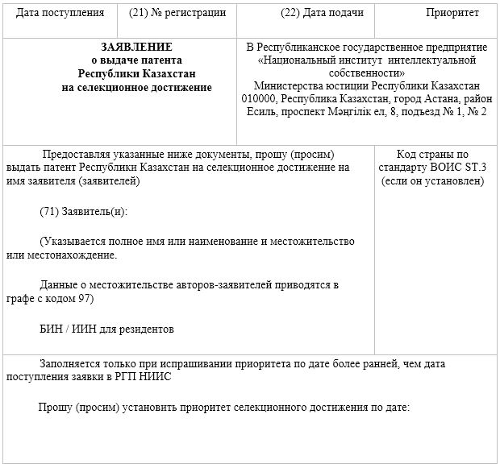

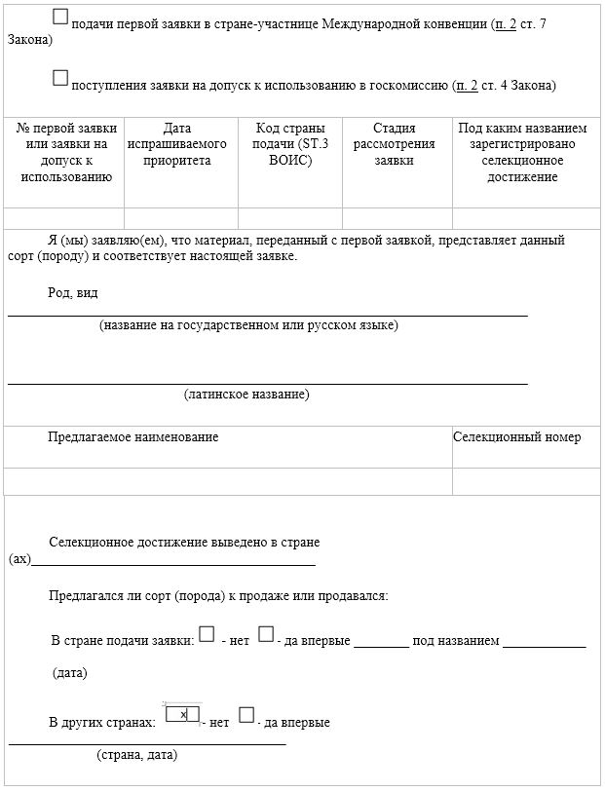

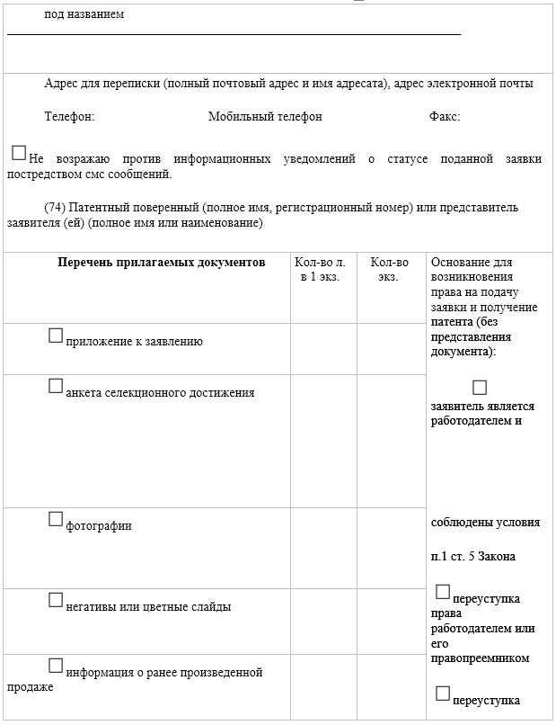

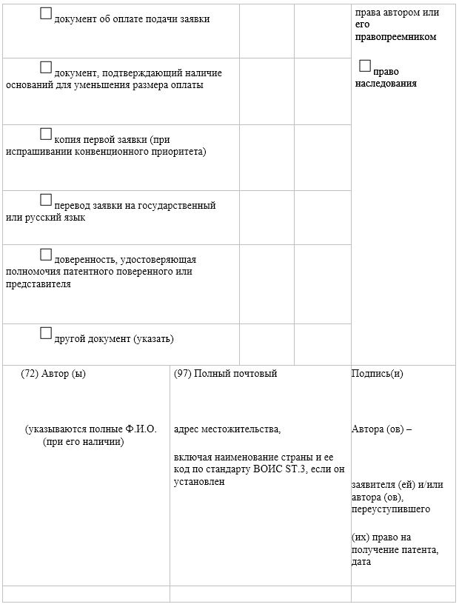

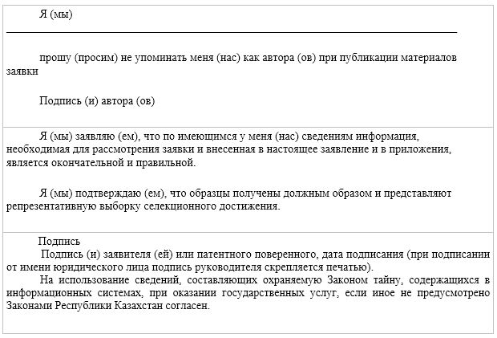

Приложение 2
к приказу Министра юстиции
Республики Казахстан
от 13 марта 2018 года № 389
Приложение
к Инструкции по составлению,
оформлению и рассмотрению
заявки на наименование места
происхождения товара и
предоставление права пользования
наименованием места
происхождения товара
заполняется РГП "НИИС"
Форма

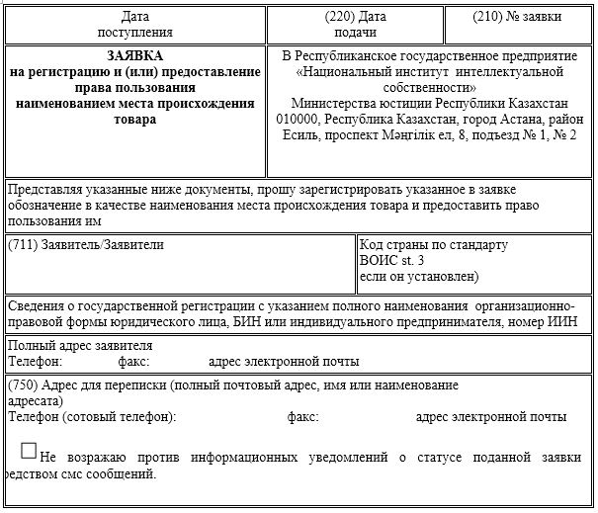

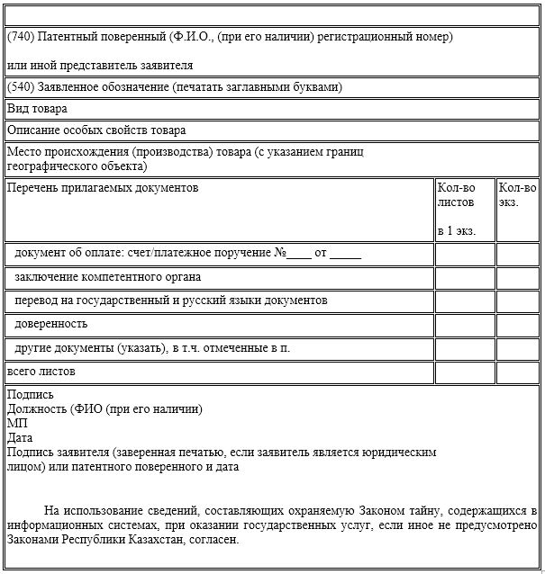

© 2012. РГП на ПХВ «Институт законодательства и правовой информации Республики Казахстан» Министерства юстиции Республики Казахстан

